1.0 在桌面上打开终端：
Shift + 右键 ---> 在此处打开 powershell
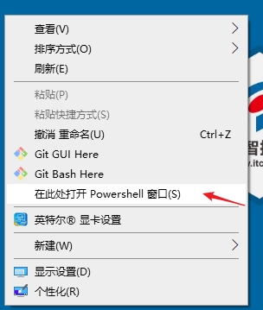

2.0 输入指令并执行：vue crate heimatt
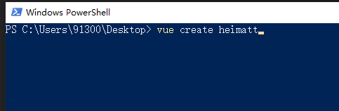

3.0 选择选项： Manually select features

4.0 选择项目需要的特性
选择以下特性：
- Babel
- Router
- Vuex
- CSS Pre-processors
- Linter / Formatter
结果为：
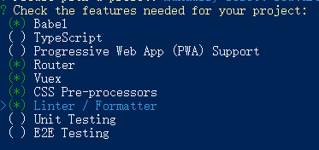
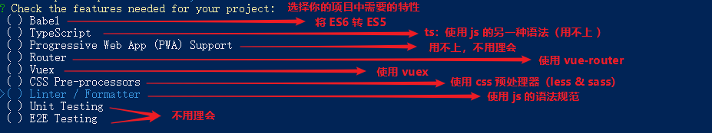

5.0 Use history mode for router? （是否在路由中使用 hitory 模式）
输入 N

6.0 选择一个 css 的预处理器：
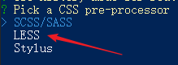

7.0 选择 js 的语法规范
选择以下规范：
ESLint + Standard config
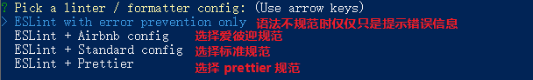

8.0 选择规范的其它特性：
建议选择第一个：
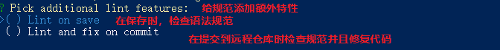

9.0 在哪里保存特性配置
建议选择第二个

10.0 是否将当前选择的这些特性保存为预置项：
建议：输入 Y

11.0 预置项的名称为：
建议：输入一个你自己想好的名字

12.0 开始生成项目

